**Norsk Reservistforbund**

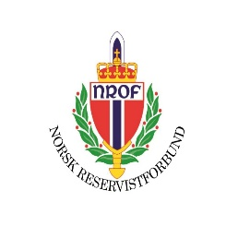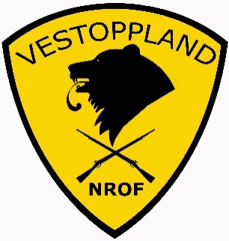

**NROF avd. Vestoppland**

**Budsjett 2025**

|  |  |  |  |
| --- | --- | --- | --- |
| **Postering** | **INN** | **UT** | **Merknader** |
| Årsmøte, servering | 0,00 | 8 000,00 | Ant. deltagere |
| Honorarer, form., sekr., kass. | 0,00 | 3 000,00 | Årsmøte fastsetter honorar |
| NROF ref. medlemskontingent | 11 000,00 | 0,00 | Medlemskontingent |
| NROF, momsrefusjon | 2 000,00 | 0,00 | Fra NROF, varierende refusjon |
| Kirkenesturen 2024 | 14 000,00 | **20 500,00** | **5 deltagere inkl. reiseleder** |
| Minnemarkeringer, blomster, anno | 4 000,00 | 8 000,00 | 8. mai, 17 mai 2020 |
| Medlemsmøter, turer | 0,00 | 8 000,00 | Aktivitetsstyrt |
| Representasjon fra avdelingen | 0,00 | 0,00 | Aktivitetsstyrt |
| Kurs og info | 0,00 | 0,00 | Aktivitetsstyrt |
| Skytebane utgifter | 0,00 | 1 200,00 | Nytt skivemat. Revhiholen, pistolbanen |
| NROF stevne nivå 2-3 | 0,00 | 0,00 | Ikke planlagt, usikkert da ikke inntekt/kost er vurdert |
| Startkontingent premiering stevner m.m. | 0,00 | 0,00 | Aktivitetsstyrt, NROF Res. mesterskapet, NM Skifelt |
| Dugnad egeninnsats | 0,00 | 0,00 | Ingen planlagt inntektsaktivitet i 2022 |
| Renter, bank gebyr | 50,00 | 0,00 | Beløp så lite at det ikke er utslagsgivende i budsjett |
|  |  |  |  |
| **Sum** | **31 050,00** | **48 700,00** |  |
| **Over/underskudd 2025** |  | **-17 650,00** |  |
|  |  |  |  |
| Konto/beholdning pr 31.12.2024 | 75 320,04 |  |  |
|  |  |  |  |
| **Årsmøtet 28.02.2025** |  |  |  |

Styret

Merk: